**新 书 推 荐**

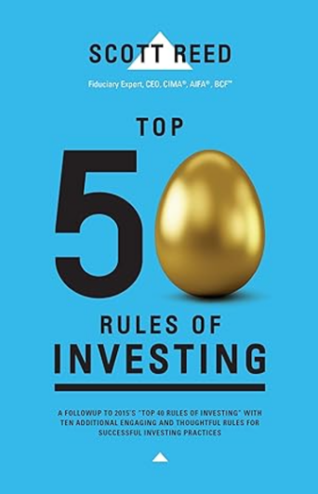**中文书名：****《投资的50条黄金法则：通向成功投资实践之路的指南》**

**英文书名：*Top 50 Rules of Investing: An Engaging and Thoughtful Guide Down the Path of Successful Investing Practices***

**作 者：Scott Reed**

**出 版 社：Morgan James Publishing**

**代理公司：Waterside/ANA/Jessica Wu**

**页 数：226页**

**出版时间：2024年8月**

**代理地区：中国大陆、台湾**

**审读资料：电子稿**

**类 型：经管**

**内容简介：**

作为一位极其成功的CEO，斯科特·里德在《投资的50条黄金法则》中，用轻松、幽默而真诚的语言将投资哲学与道德规范娓娓道来，为读者提供一部适合所有人阅读的投资指南。

本书深受作者多年经验启发，作者曾服务于非营利组织董事会、领导美国顶级投资公司以及开展全国巡回演讲。在这本新书中，斯科特将复杂的投资概念拆解成易于理解的条款，全文贯穿着他爽朗的笔触和对生活的热爱。

**作者简介：**

**斯科特·里德（Scott Reed）**拥有BCF、AIFA、CIMA等多项认证资格，同时还是CEFEX分析师，现任Hardy Reed, LLC的首席执行官——这是美国领先的受托咨询公司之一。斯科特过去15年里在全国和地区性会议上发表过演讲，以对受托责任和投资道德的独特见解赢得了业界尊重。他曾在过去25年里参与了30多个非营利组织的董事会工作，同时领导了全球首批通过独立CEFEX认证的公司之一。作为一名拥有25年专栏写作经验的作家，斯科特一直致力于分享投资哲学。他毕业于范德比尔特大学，现与妻子和两个女儿定居于密西西比州图珀洛市。

**全书目录：**

序言

**1-10 法则：基础原则**

1. 友谊比金钱更珍贵

2. 投资于他人

3. 了解你的合作伙伴

4. 不要急于行动，先静观其变

5. 利息是一把武器

6. 投资很难

7. 不要将好运误认为天才

8. 投资的内容比方式更重要

9. 找到舒适区并坚守

10. 创造财富与维持财富是两回事

**11-20 法则：洞悉市场**

11. 打当下的仗，而不是过去的仗

12. 屏蔽噪音

13. 每个人都是企业主

14. 找到生活的意义

15. 不要追逐热点

16. 立即行动

17. 从上到下的方法论

18. 成本始终重要

19. 万物皆变

20. 信任，但要验证

**21-30 法则：风险与机会**

21. 市场就是市场

22. 通货膨胀可能毁了你

23. 永远不要错过过于好的机会

24. 即兴发挥、适应、克服

25. 不要为了长期目标承担短期风险

**31-40 法则：智慧投资**

31. 岁月教会我们的，日常教不会

32. 这不是火箭科学

33. 在保护区内投资

34. 老派方法依然有效

35. 永远不要假设

36. 市场永远存在

37. 波动性是好事

38. 纪律带来回报

39. 胜利之后要停止游戏

40. 没有免费的午餐

**41-50 法则：策略与哲学**

41. 速度不是你的朋友

42. 先选择方法，再选择伙伴

43. 让市场靠近你

44. 将资金划分为不同的“桶”

45. 知道什么时候在赌博

46. 理解跟踪误差并加以利用

47. 钟摆总会摆动

48. 我们是世界的一部分

49. 投资如同宗教

50. 最佳回报不一定是最大回报

致谢

作者简介

总结

**感谢您的阅读！**

**请将反馈信息发至：版权负责人**

**Email**：**[Rights@nurnberg.com.cn](mailto:Rights@nurnberg.com.cn)**

安德鲁·纳伯格联合国际有限公司北京代表处

北京市海淀区中关村大街甲59号中国人民大学文化大厦1705室, 邮编：100872

电话：010-82504106, 传真：010-82504200

公司网址：[http://www.nurnberg.com.cn](http://www.nurnberg.com.cn/)

书目下载：<http://www.nurnberg.com.cn/booklist_zh/list.aspx>

书讯浏览：<http://www.nurnberg.com.cn/book/book.aspx>

视频推荐：<http://www.nurnberg.com.cn/video/video.aspx>

豆瓣小站：<http://site.douban.com/110577/>

新浪微博：[安德鲁纳伯格公司的微博_微博 (weibo.com)](https://weibo.com/1877653117/profile?topnav=1&wvr=6)

微信订阅号：ANABJ2002

